Presse-Information
Kaprun, September 2018

Neue MK Maiskogelbahn – Erste Kabinen am Seil
Kapruner Familienberg Maiskogel ab Dezember 2018 in neuer Qualität

Im April 2018 wurde mit dem Seilbahnprojekt der Superlative – die Verbindung zwischen Kaprun-Maiskogel-Kitzsteinhorn - begonnen. Die Bauarbeiten laufen auf Hochtouren und liegen im Zeitplan. Mit der Eröffnung der neuen MK Maiskogelbahn und des multifunktionalen Kaprun Centers wird der erste Bauabschnitt des Generationenprojekts Mitte Dezember 2018 abgeschlossen sein.

Bauarbeiten für das Meilensteinprojekt im Zeitplan
Seit dem Baustart im April 2018 schreiten die Bauarbeiten für die beiden Bahnen MK Maiskogelbahn und 3K K-onnection planmäßig voran. Die Hochbauten für die MK Maiskogelbahn und das Kaprun Center stehen bereits vor der Fertigstellung. Die Stützen für die neue 10er-Kabinenbahn am Maiskogel wurden im Frühsommer mit Hilfe von Helikoptern montiert. Im August folgte der Seilzug und das Seilspleißen, eine anspruchsvolle Tätigkeit, bei der mit viel Handarbeit, die beiden Seilenden zu einer Schlaufe verbunden werden. Anfang September wurden vom Südtiroler Seilbahnbauer Leitner die 123 silberfarbenen Kabinen geliefert. Mit den ersten Kabinen konnte bereits der Probebetrieb gestartet werden.
Die Bauarbeiten für die 3K K-onnection, die ab Dezember 2019 den Maiskogel mit dem Kitzsteinhorn verbinden wird, liegen ebenfalls voll im Zeitplan. Berg- und Talstationen sowie die Stützenbauten der ersten Dreiseilumlaufbahn Salzburgs werden noch in diesem Herbst fertiggestellt sein. Die Eröffnung der ersten Dreiseilumlaufbahn Salzburgs ist für Dezember 2019 geplant.

Familienberg Maiskogel in neuer Qualität
Ab Dezember 2018 wird die neue MK Maiskogelbahn in zwei Sektionen das Kapruner Ortszentrum (768 m) über die neue Mittelstation Stanger (1.137m) mit dem 1.570 m hohen Maiskogel in neuer Qualität verbinden. Die 10er-Kabinen-Einseilumlaufbahn bringt in nur zwölf Minuten bis zu 2.800 Personen auf den Familienberg. Die silberfarbenen 10er-Kabinen sind an das hochwertige Design von Gletscherjet 3+4 angelehnt. „Mit der Eröffnung der MK Maiskogelbahn setzen wir den ersten Schritt des Kapruner Generationenprojekts. Durch die neue Mittelstation Stanger wird der Familienberg Maiskogel schon heuer wesentlich aufgewertet. Die neue Bahn erschließt das ideale Anfänger- und Skischulareal in diesem Bereich optimal und durch die Talfahrtmöglichkeit kann der Skibetrieb früher starten beziehungsweise verlängert werden. Der Maisilift und die Almbahn – die sich im oberen Bereich des Skigebietes Maiskogel befinden – bleiben unverändert bestehen,“ erklärt Nobert Karlsböck, Vorstand der Kapruner Gletscherbahnen.

Das neue Kaprun Center: Eine multifunktionale Talstation
Im Dezember 2018 wird auch das neue Kaprun Center eröffnet. Das multifunktionale Gebäude vereint Kassen und die Unternehmenszentrale der Gletscherbahnen Kaprun AG unter einem Dach. In einem modernen Skidepot mit bis zu 2.000 Stellplätzen können Gäste, die im Ort wohnen, bequem zu Fuß oder mit Ski- und Dorfbus zur Seilbahn bzw. wieder zu ihrem Hotel gelangen. Das innovative Kapruner Unternehmen Intersport Bründl wird mit einem Sport- und Rentshop präsent sein, der in puncto Ambiente und Funktionalität wiederum neue Maßstäbe setzen wird.

Erstmals auch Sommerbetrieb am Familienberg Maiskogel
Ab Sommer 2019 werden auch die Wander- und Bikewege am Maiskogel erstmals direkt vom Kapruner Ortszentrum aus für Einheimische und Gäste mit einer Seilbahn erreichbar sein. Der Alpine Coaster Maisiflitzer ist weiterhin unverändert ganzjährig geöffnet.

Ab Dezember 2019: Mit 3K K-onnection Ski-in-Ski-out und Seilbahnkette der Superlative
Im Dezember 2019 wird mit der Eröffnung der 3K K-onnection die langersehnte Skigebietsverbindung Kaprun–Maiskogel–Kitzsteinhorn geschlossen. So wird es ab der Wintersaison 2019/20 möglich sein, direkt vom Kapruner Ortszentrum (768 m) über den Maiskogel die Gipfelstation TOP OF SALZBURG am Kitzsteinhorn mit einer zwölf Kilometer langen Perlenkette von sechs Seilbahnen zu erreichen. Das Kitzsteinhorn bietet somit erstmals „Ski-in-Ski-out“ im Ortszentrum von Kaprun und steigt in die Topliga der alpinen Skigebiete auf. Es entsteht eine einmalige Verbindung des 100 % schneesicheren Gletscherskigebiets mit den Tourismusbetrieben im Ort. Die einmalige Panoramafahrt überwindet auf zwölf Kilometern Länge die längste durchgehende Seilbahnstrecke und die größte Höhendifferenz der Ostalpen.

Mehr Informationen finden Sie unter www.k-onnection.com und www.kitzsteinhorn.at

Das Kitzsteinhorn – Der Gletscher

Das Kitzsteinhorn in der Region Zell am See-Kaprun ist das einzige Gletscherskigebiet im Salzburger Land. Auf 3.000 Metern erleben Wintersportler hundertprozentige Schneesicherheit von Oktober bis in den Frühsommer. Mit dem Maiskogel verfügt Kaprun über ein zweites - familienfreundliches - Skigebiet, das nun durch das Generationenprojekt direkt mit dem Gletscher verbunden wird. Als erster Schritt wird im Dezember 2018 die
MK Maiskogelbahn, eine 10er Einseilumlaufbahn auf den Maiskogel eröffnet. Ein Jahr später nimmt die 3K Kaprun-Kitzsteinhorn-K-onnection den Betrieb auf. Diese erste Dreiseilumlaufbahn Salzburgs wird dann die Gäste vom Maiskogel direkt in den Bereich Langwied am Kitzsteinhorn bringen. So wird es ab Dezember 2019 möglich sein, die Gipfelstation am Kitzsteinhorn (TOP OF SALZBURG 3.029 Meter) mit einer Perlenkette von sechs Seilbahnen direkt vom Kapruner Ortszentrum (768 Meter) über den Maiskogel zu erreichen. Die zwölf Kilometer lange Panoramafahrt wird nicht nur die längste durchgehende Seilbahnachse sein, sondern mit 2.261 Höhenmeter auch die größte Höhendifferenz in den Ostalpen bequem überwinden.

TECHNIK: Facts K-ONNECTION
MK Maiskogelbahn
TECHNIK
Seilbahn-System | Einseilumlaufbahn  mit 123 Kabinen für je 10 Personen
Förderleistung | 2.800 P/h bei max. Fahrgeschwindigkeit 6m/s
Höhenlage | Talstation 768 m  Mittelstation 1.137 m  Bergstation 1.570 m
Länge | 3.813 m
Fahrzeit | 12 Min.
ZEITPLAN | Baustart 12. April 2018
 | Eröffnung Dezember 2018
3K Kaprun-Kitzsteinhorn-K-onnection
TECHNIK
Seilbahn-System | 3S - Dreiseilumlaufbahn  mit 32 Kabinen für je 32 Personen
Förderleistung | 2.700 P/h bei max. Fahrgeschwindigkeit 8m/s
Höhenlage | Talstation 1.570 m  Bergstation 1.975 m
Länge | 4.311 m
Fahrzeit | 9,1 Min.
ZEITPLAN | Baustart 12. April 2018
 | Eröffnung Dezember 2019
Kaprun Center
Service Center | - Kassen & Info  - Depot mit bis zu 2.000 Stellplätzen  - Rent & Sportshop  Intersport Bründl Maiskogel
Unternehmenszentrale | Direktion/Office Gletscherbahnen Kaprun AG
ZEITPLAN | Baustart Herbst 2017  Eröffnung Dezember 2018
Investment
- MK Maiskogelbahn  - 3K Kaprun-Kitzsteinhorn-K-onnection  - Kaprun Center | EUR 81,5 Mio

Bildmaterial
Downloadmöglichkeit unter:
https://www.kitzsteinhorn.at/presse/2018-09-12_maiskogelbahn-kabinen

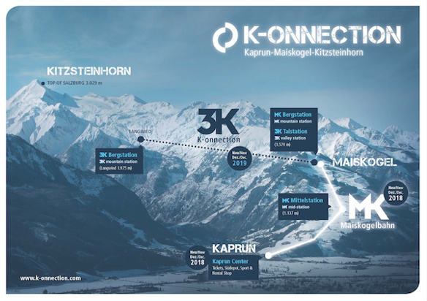 | Die direkte Verbindung vom Ort Kaprun/Maiskogel zum Gletscher: Das ist das ambitionierte Projekt der Gletscherbahnen Kaprun AG, das mit 12 km Länge in den Ostalpen die längste zusammenhängende Seilbahnachse und gleichzeitig die größte Höhendifferenz darstellen wird.  Bild: Kitzsteinhorn
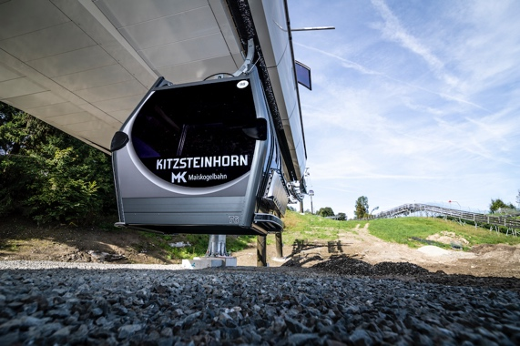 | Mit den ersten Kabinen, geliefert vom Südtiroler Seilbahnbauer Leitner, konnte bereits der Probebetrieb gestartet werden.  Foto: Kitzsteinhorn
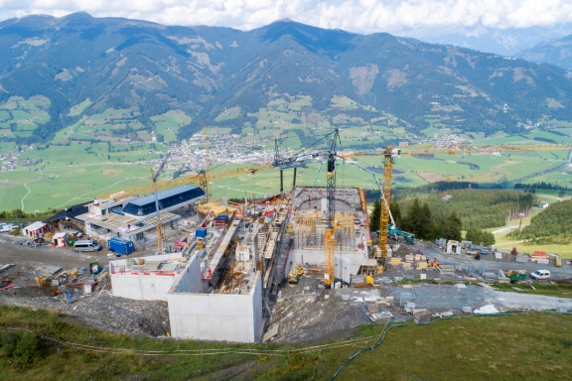 | Baustelle am Maiskogel Berg  Die neue Bergstation der MK Maiskogelbahn ist gleichzeitig die Talstation der 3 K K-onncetion, die neue Verbindung Richtung Kitzsteinhorn.  Foto: Kitzsteinhorn
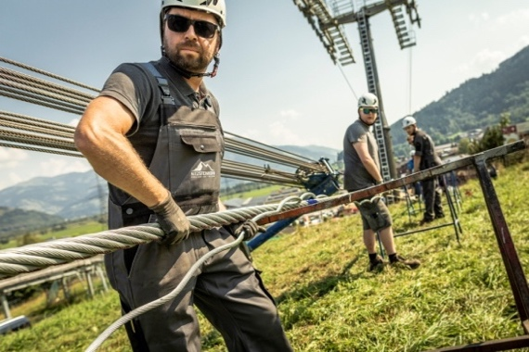 | Das Seilspleißen, eine anspruchsvolle Tätigkeit, bei der händisch, die beiden Seilenden zu einer Schlaufe verbunden werden.  Foto: Kitzsteinhorn
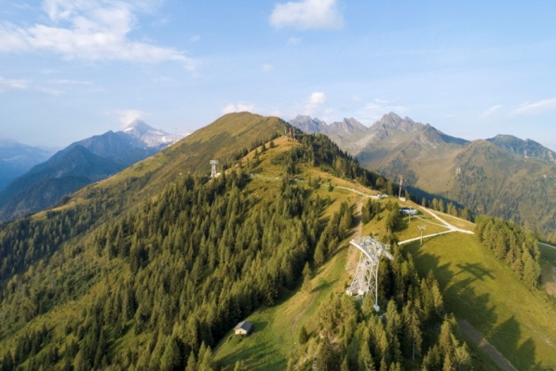 | Die Stützenbauten der 3K K-onnection werden noch in diesem Herbst fertiggestellt sein. Die Eröffnung der ersten Dreiseilumlaufbahn Salzburgs ist für Dezember 2019 geplant.  Foto: Kitzsteinhorn
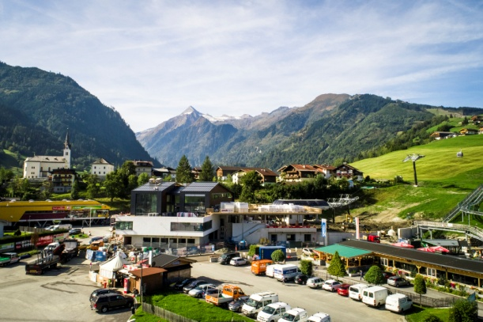 | Im Dezember 2018 wird auch das neue Kaprun Center eröffnet. Im multifunktionalen Gebäude sind Kassen, die Unternehmenszentrale der Gletscherbahnen Kaprun AG sowie ein Sport- und Rentshop des Kapruner Unternehmens Intersport Bründl unter einem Dach.  Foto: Kitzsteinhorn

Weiteres Bildmaterial zum Projekt:
https://www.kitzsteinhorn.at/de/service/backstage/presse-k-onnection

Fotomaterial Kitzsteinhorn
https://www.kitzsteinhorn.at/de/service/backstage/presse

Bildnachweis: Abdruck bei Nennung des Rechtsinhabers honorarfrei.

